经济运行分析平台
用户使用手册

V1.0（内部测试版）

开发者：牛碧珵

2025年11月

经济运行分析平台功能简介
经济运行分析平台（以下简称“分析平台”）是一个综合性经济数据分析工具，专注于高频时间序列数据的多维度分析与预测。分析平台采用模块化设计，支持多源数据接入、实时预览、统计分析、动态因子模型预测和深度数据探索等功能。核心模块和主要功能如下：
1.数据预览模块
数据预览模块的主要功能是快速加载、解析与可视化展示混合频率经济数据。可智能解析Excel文件，自动识别列名和数据格式，支持5种数据频率的自动识别与转换（周度、月度、日度、旬度、年度），并可自动完成多频率数据对齐与合并，多指标时间序列图表看板，支持同比/环比增速计算和结果下载。
2.监测分析模块
监测分析模块提供分经济领域的分析框架。该模块当前已开发完成工业领域，分为工业增加值和工业企业利润两个子模块，辅助分析师从宏观和微观两个层面对工业经济运行态势进行监测和深入分析。
工业增加值分析模块包含分采矿业、制造业、水电燃气供应业工业增加值同比增速分析，分出口依赖行业和上中下游行业对工业增加值同比增速拉动率分析。
工业企业利润拆解模块包含工业企业利润总额拆解分析，利润总额分出口依赖行业和上中下游行业拆解分析。
3.模型分析模块
模型分析模块包含动态因子模型（Dynamic Factor Model）训练和结果分析相关的一整套功能，包含数据预处理、模型训练、结果分析和新闻分析等。动态因子模型可基于混频数据对低频目标变量进行即时预测（Nowcasting），该模型可对官方延迟公布的数据提前做出最佳估计，为决策者提供“信息差”价值。
4.数据探索模块
数据探索模块为研究者提供时间序列分析工具包，包括平稳性检验、相关分析、领先滞后分析等实用工具。平稳性检验和处理是时间序列预测建模的前提，平稳性检验模块可支持大批量时间序列的平稳性检验和预处理。相关分析模块采用动态时间规整算法（Dynamic Time Warping），可比较两个或多个时间序列间的相似度，即便时间序列非平稳或存在领先滞后关系也可进行检测。领先滞后分析模块利用滞后相关系数和KL信息量两种统计算法可进一步研判一组变动相关性较强的时间序列是否为同步关系还是领先滞后关系并计算两个时间序列之间的领先滞后阶数。

用户注册、登录与权限管理
新用户在进入平台页面后首先需要点击“注册新用户”按钮（图1.1.1），点击后即跳转进入用户注册页面（图1.1.2）。
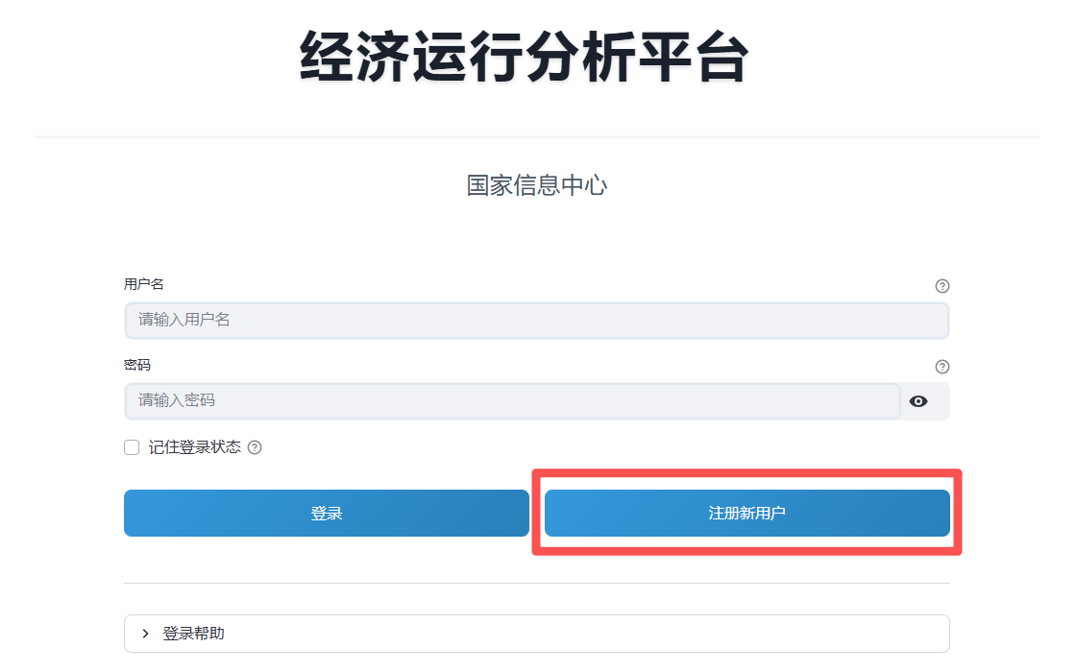
图1.1.1 平台进入页面
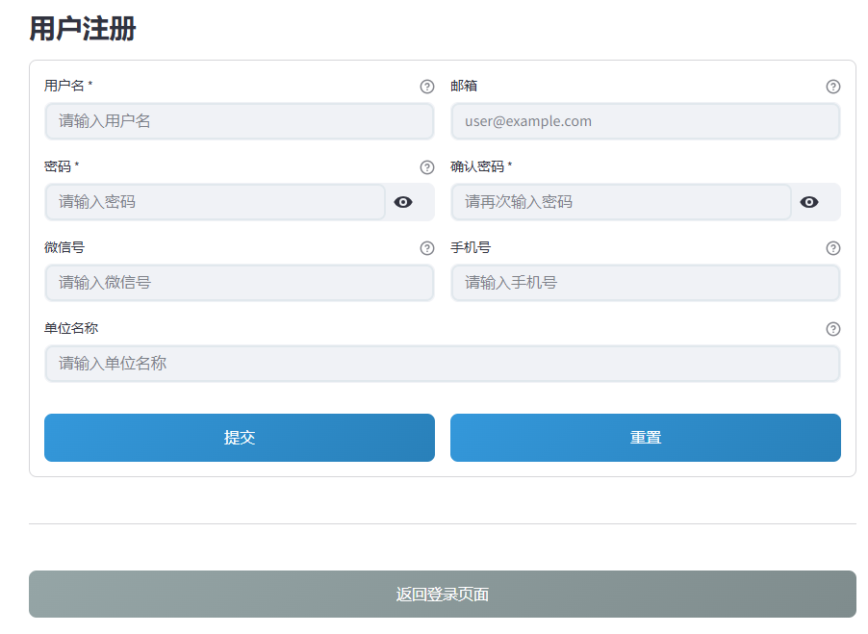
图1.1.2 用户注册页面
用户注册页面下，需要输入用户名、密码以及必要的联系方式（邮箱、微信号、手机号三者中的一种）才能完成注册，为了提供更有针对性的服务体验，我们鼓励用户填写真实的单位名称。以上信息填写完毕后点击提交按钮即可完成注册，如需要重置所有信息，可点击重置按钮。
新用户初次登录时没有被分配权限（图1.1.3），用户需要联系管理员分配模块访问权限后方可正常使用平台功能。管理员分配权限后，再次登录平台可看到可使用模块的名称，所有用户均可使用数据预览功能，因此系统将默认进入该模块的功能页面（图1.1.4）。

图1.1.3 首次登录界面
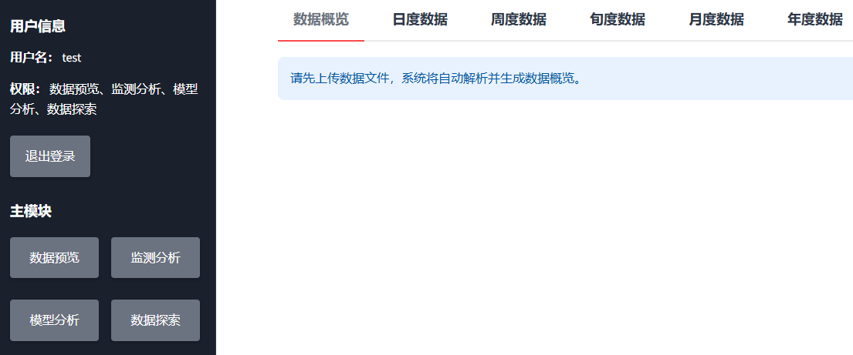
图1.1.4 分配权限后的界面

2. 数据预览模块

2.1 上传数据
用户使用数据预览模块需要上传特定格式的数据库。在资料包文件夹中的data文件夹中，找到“经济数据库XXXX_XXXX.xlsx”名称的Excel工作簿。我们将在数据库更新的章节中详细展开经济数据库的工作原理以及维护与更新的方法，本节聚焦如何使用数据预览模块功能。在侧边栏“上传数据文件”功能中点击Browse Files（图2.1.1）按钮并上传数据库，系统将自动处理数据库中的数据。处理完成后，将在上传器下面显示“数据处理完成（XX秒）”字样。

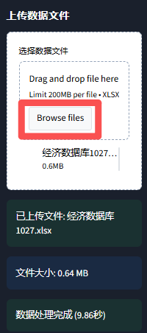
图2.1.1 经济数据库

2.2 数据概览
在右侧功能区点击“指标概览”页面后，将显示数据库中各行业、各类型、各频率的变量数量以备用户核查数据完整性。点击表中的表头名称，可以自动切换排序方式，例如点击指标数量列，可以按指标数量进行升序或降序排列。如图2.2.1所示，系统自动识别了数据库中的不同行业、不同类型、不同频率共93个指标，电力行业、产量类型、旬度频率的指标最多。
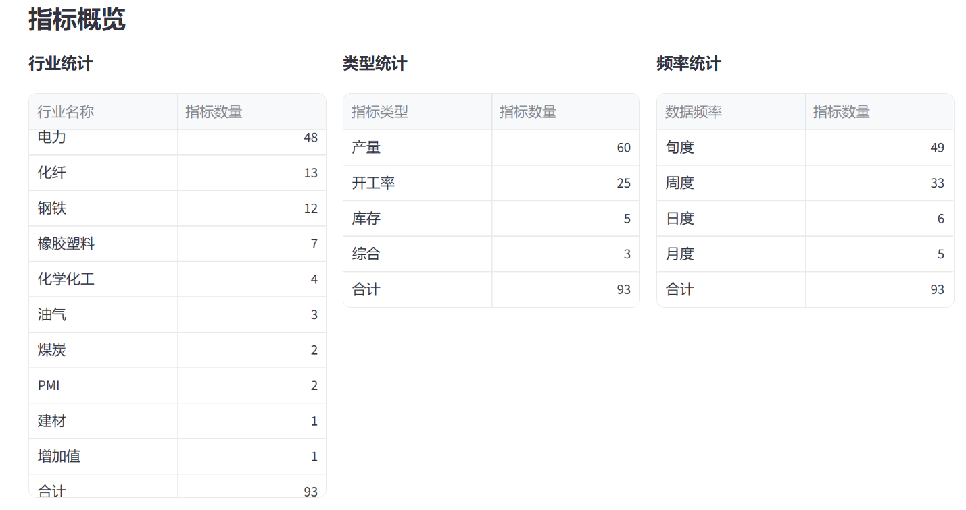
图2.2.1 指标概览
原始数据中的数据可能存在重复日期（或相邻日期）、重复值、错误值、无意义的0值等问题。经过预处理后，指标详情（图2.2.2）展示了数据库中每一个指标的指标名称、所属行业、类型、频率、实际的时间范围、有效值和数据缺失率。在表下方设置了两个下载按钮，分别为下载统计表和全部原始数据供用户点击下载。
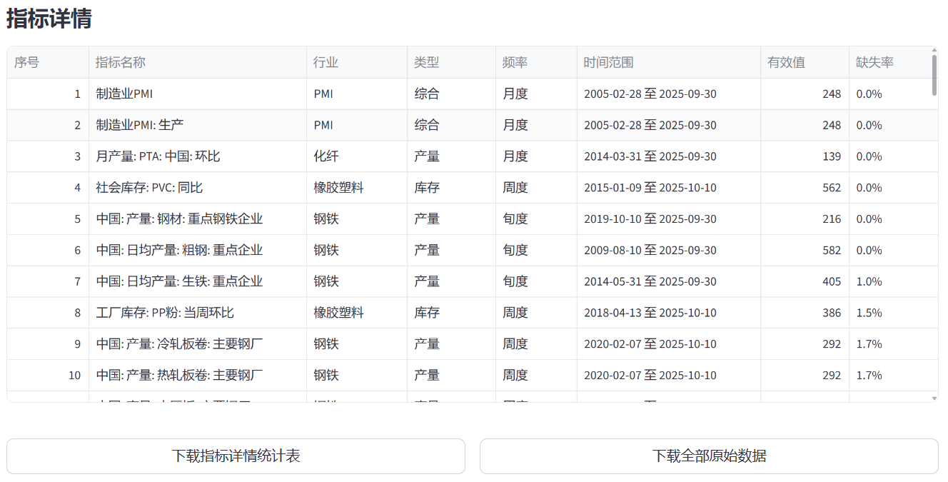
图2.2.2 指标详情
下面以周度数据为例，展示各频率数据的统计指标和图表（其他频率页面与此页面功能类似）。如图2.2.2所示，周度数据统计摘要默认选择全部行业和所有指标类型，选项来自数据库中指标体系表中的“行业”和“类型”列，用户可以灵活选择某一行业或某类指标进行查看。周度数据摘要展示了各指标最新数据的采集日期，最新值，上周值以及环比增长率。用户可以点击列名实现排序，也可以点击下载数据摘要按钮下载摘要表格。
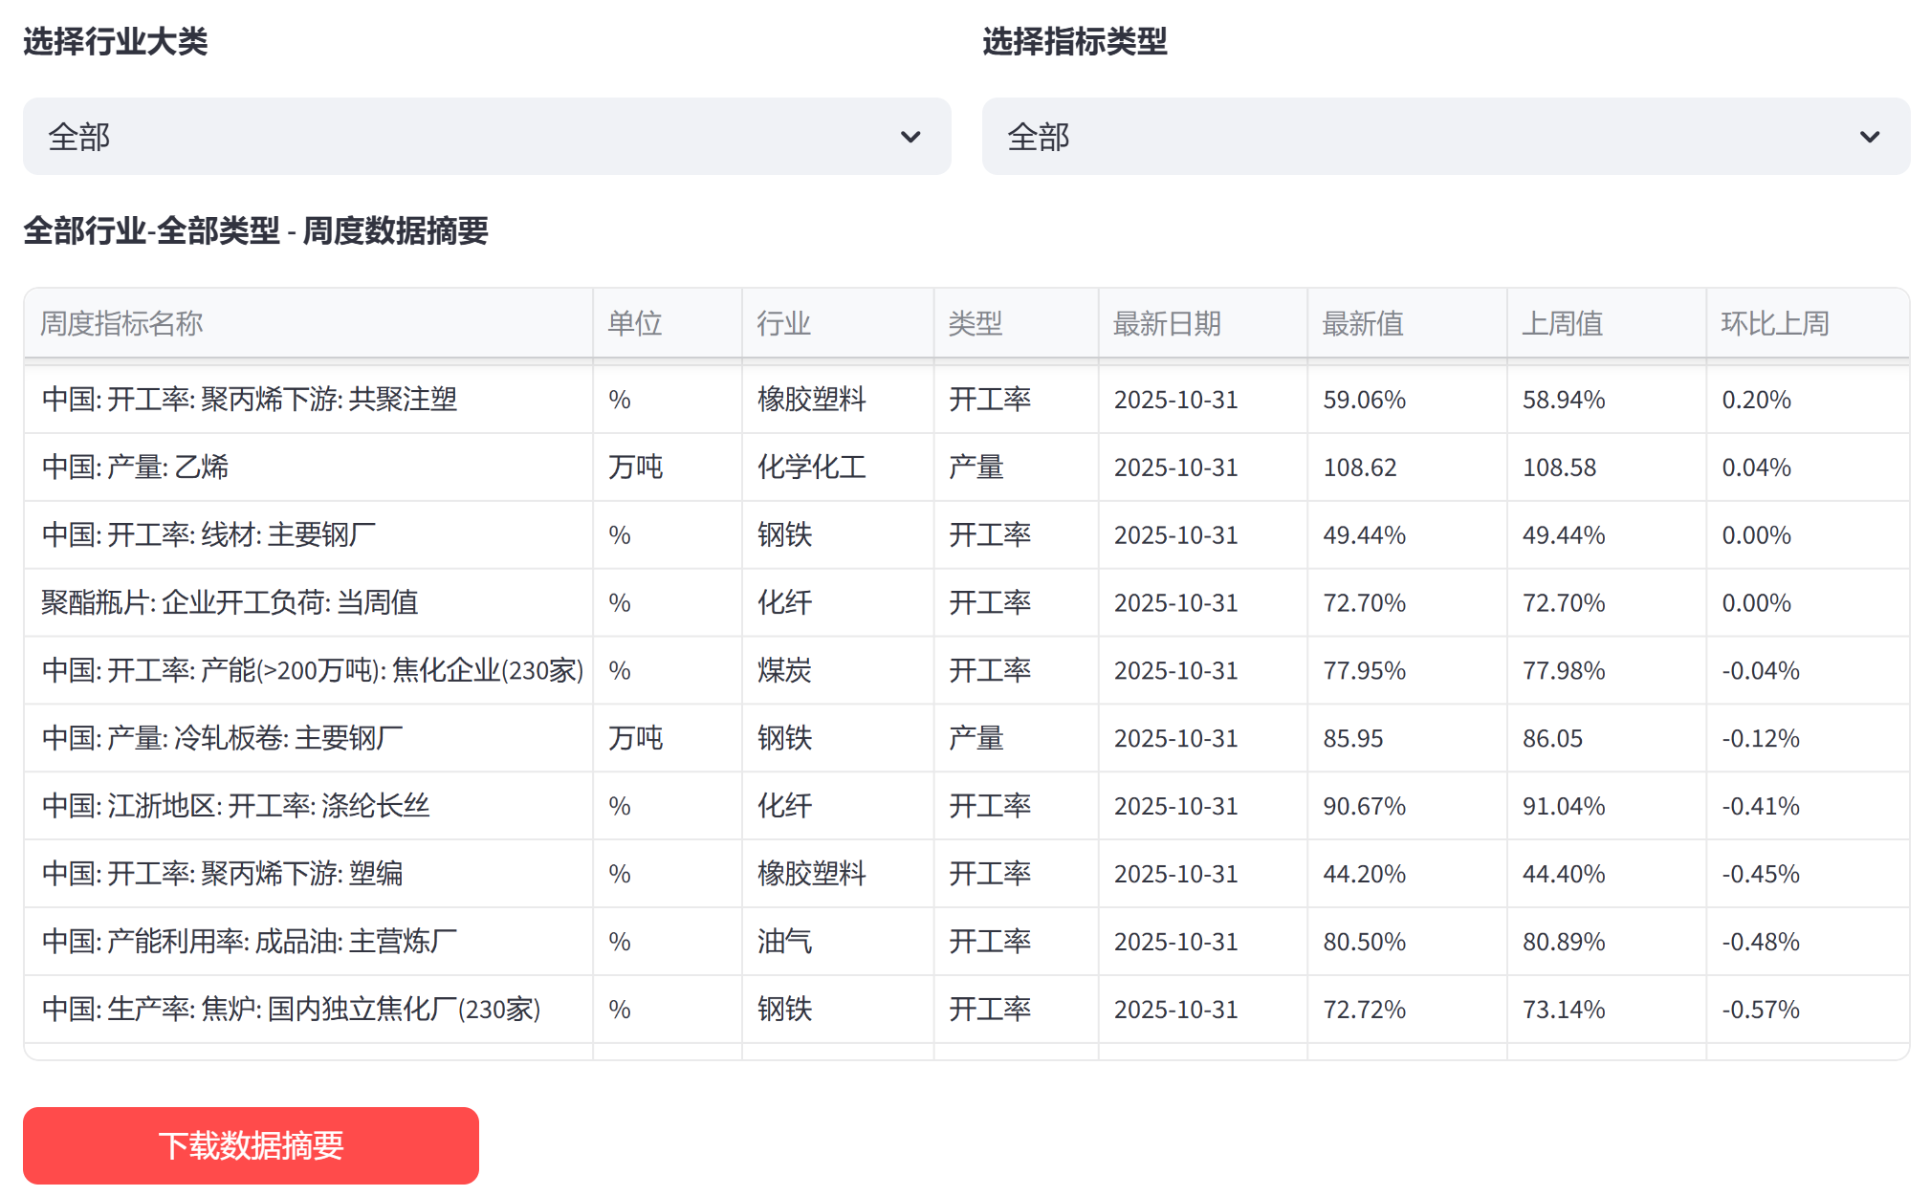
图2.2.3 周度数据统计摘要
在周度数据摘要下方展示了指标的运行态势图。以“PVC开工率”“主要45港口铁矿石日均疏港量”两个指标为例，两个指标今年均处于历史较高水平（图2.2.4），灰色区域为历史最小值和最大值区间（含当年），灰色点线为历史均值（含当年）。此外，点击红框处的“<<”标志可隐藏侧边栏，通过扩展右侧的显示区域获得更好效果。如需显示侧边栏，则在左上角相同位置点击“>>”标志恢复显示侧边栏。
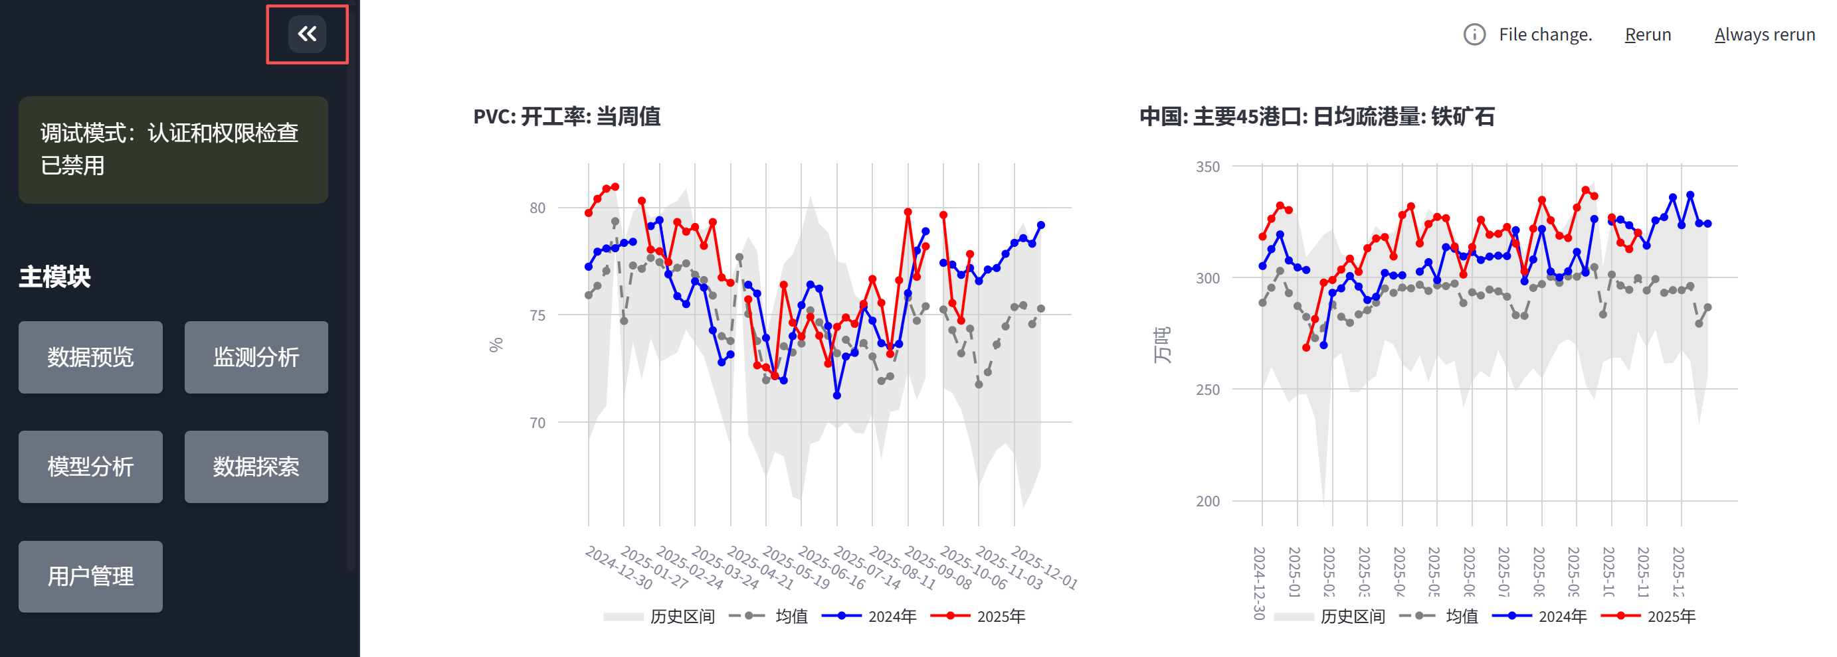
图2.2.4 指标运行态势图
将鼠标移动至图右上角位置，将会显示一排图表功能供用户操作。点击最右边的“扩展”标志可将该图全屏显示（图2.2.5左图），点击最左边的“相机”标志可下载图片（PNG格式），其他图表操作功能读者可自行尝试查看效果。此外，将鼠标移动至图表中，图表中将出现一个小浮窗，显示鼠标指针当前指向的日期和数值。
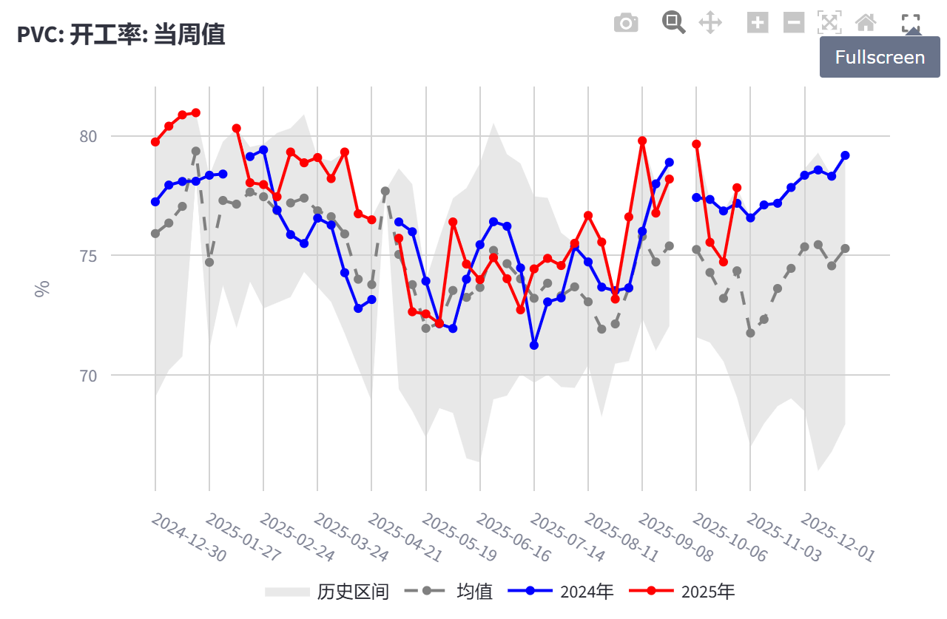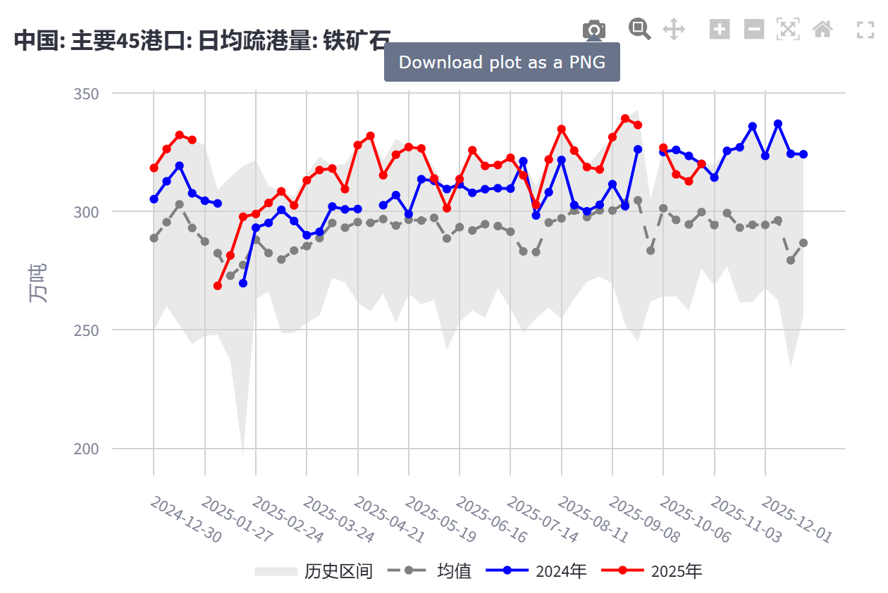
图2.2.5 图表操作

3. 监测分析模块

3.1 上传数据
与数据预览模块类似，监测分析模块也需要上传特定格式的数据库。在资料包文件夹中的data文件夹中，找到“监测分析XXXX_XXXX.xlsx”名称的Excel工作簿。在侧边栏“工业监测分析数据上传”功能中点击Browse Files（图3.1.1）按钮上传数据库，系统将自动处理数据库中的数据。处理成功后下方将显示“已上传文件”和文件大小信息。数据库的信息和维护将在相关章节详细介绍。

图3.1.1 监测分析工业子模块与数据上传组件

3.2 子模块1：工业
监测分析工业子模块当前分为工业增加值分析、工业企业利润分析和工业企业经营效率分析三个分析页面。工业增加值分析和工业企业利润分析从宏观视角分析工业生产的运行态势以及各行业对总体的影响，工业企业经营效率分析从企业微观经营角度分析工业企业生产经营状态。

3.2.1 工业增加值
工业增加值页面主要结合国家统计局每月公布的工业增加值同比增速以及分行业同比增速和分行业增加值占比进行拉动率分析，拉动率相比于同比增速的优势在于其不仅能反映行业增加值同比增速的增减，还能体现其对工业增加值整体增速的影响。
图3.2.1展示了基于工业三大门类（采矿业、制造业和电力、热力、燃气及水生产和供应业）的拉动率时间序列，可以看到工业增加值最主要的门类（增加值占比超过80%）—— 制造业的拉动率是最高的，且7、8月的同比增速出现下降。
用户还可点选一个或多个指标来决定显示在图中的指标（至少选择一个），也可使用图左上角的时间筛选器以选择图表的时间显示范围，点击下载数据按钮（图的左下角）可以下载全部时间范围的拉动率数据。
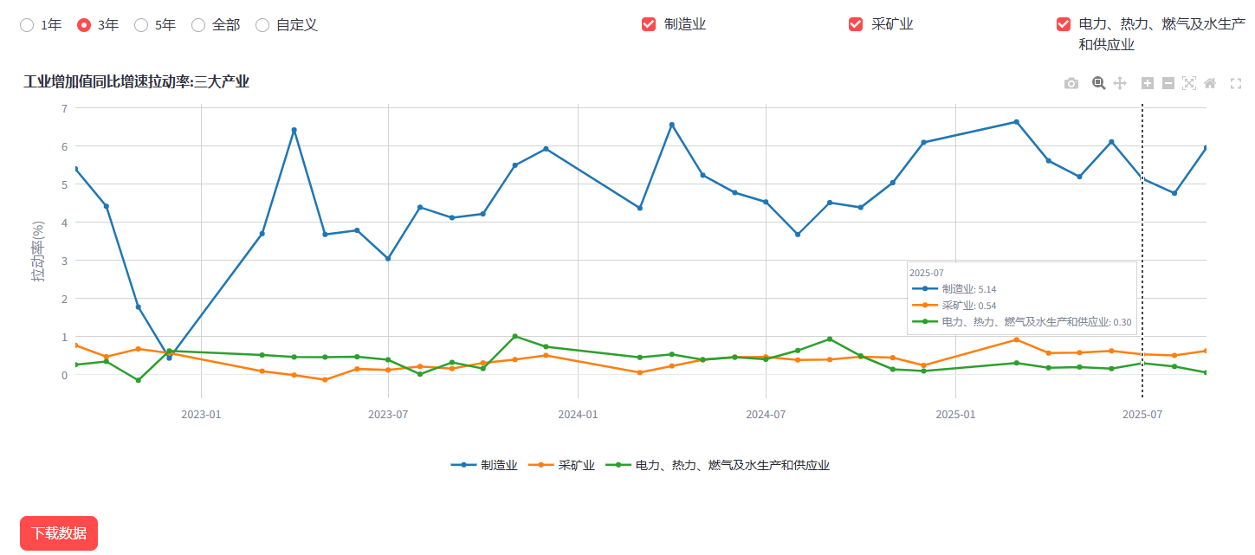
图3.2.1 工业增加值同比增速:总体与三大门类
为了监测出口依赖型行业的工业运行情况，图3.2.2绘制两组行业对整体工业增加值增速的拉动率。如图所示，2025年下半年开始，受中美“关税战”影响，高出口依赖行业的拉动率在快速走低。需要说明的是，该图仅支持短、中期分析，在长期中，行业出口依赖度的变化会导致分组误差。
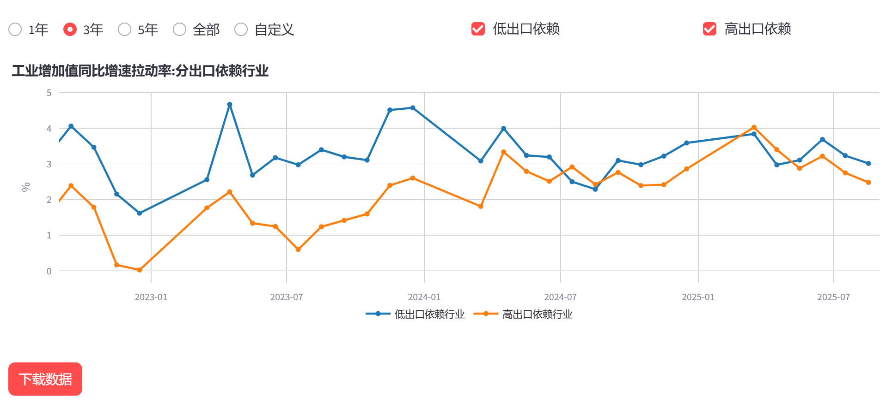
图3.2.2 工业增加值同比增速拉动率：分出口依赖行业
从工业上、中、下游视角分析拉动率有助于揭示基建投资、制造业产能投资和消费需求的变化。按照产品性质和产业链位置，将工业行业进行划分（表3.2.1）。

表3.2.1：行业上、中、下游属性分类
行业 | 上中下游 | 行业 | 上中下游
专用设备制造业 | 中游机械 | 石油和天然气开采业 | 上游采掘
仪器仪表制造业 | 中游机械 | 煤炭开采和洗选业 | 上游采掘
通用设备制造业 | 中游机械 | 黑色金属矿采选业 | 上游采掘
金属制品、机械和设备修理业 | 中游机械 | 有色金属矿采选业 | 上游采掘
计算机通信和其他电子设备制造业 | 中游机械 | 非金属矿采选业 | 上游采掘
电气机械和器材制造业 | 中游机械 | 开采辅助活动 | 上游采掘
印刷和记录媒介复制业 | 下游消费 | 水的生产和供应业 | 上游公用
医药制造业 | 下游消费 | 燃气生产和供应业 | 上游公用
烟草制品业 | 下游消费 | 电力、热力生产和供应业 | 上游公用
文教、工美、体育和娱乐用品制造业 | 下游消费 | 造纸和纸制品业 | 中游材料
铁路、船舶、航空航天和其他运输设备制造业 | 下游消费 | 有色金属冶炼和压延加工业 | 中游材料
食品制造业 | 下游消费 | 橡胶和塑料制品业 | 中游材料
汽车制造业 | 下游消费 | 石油、煤炭及其他燃料加工业 | 中游材料
皮革、毛皮、羽毛及其制品和制鞋业 | 下游消费 | 其他制造业 | 中游材料
农副食品加工业 | 下游消费 | 金属制品业 | 中游材料
木材加工和木、竹、藤、棕、草制品业 | 下游消费 | 化学原料和化学制品制造业 | 中游材料
酒、饮料和精制茶制造业 | 下游消费 | 化学纤维制造业 | 中游材料
家具制造业 | 下游消费 | 黑色金属冶炼和压延加工业 | 中游材料
废弃资源综合利用业 | 下游消费 | 非金属矿物制品业 | 中游材料
纺织服装、服饰业 | 下游消费 | 纺织业 | 中游材料
图3.2.3展示了仅3年上中下游行业拉动率的变化。2025年开始，中游机械的拉动率与下游消费的拉动率之间的裂口开始显著增大，这表明制造业产能扩张与消费需求不振的矛盾变得愈加突出。
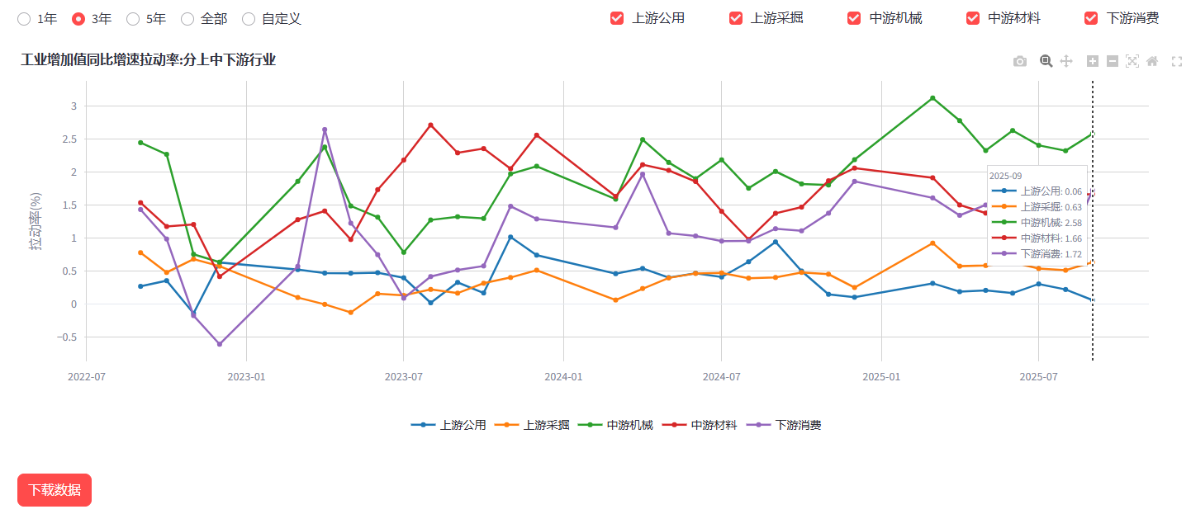
图3.2.3 工业增加值同比增速拉动率：分出口依赖行业
拉动率月度变化分析统计了不同分组下拉动率相比上月增长（为正）和下降（为负）的行业个数（图3.2.4）。如图所示，2025年8至9月绝大部分行业的拉动率都在上升，其中高出口依赖行业、中游机械行业和下游消费行业对工业增加值同比增速上行的拉动更大。
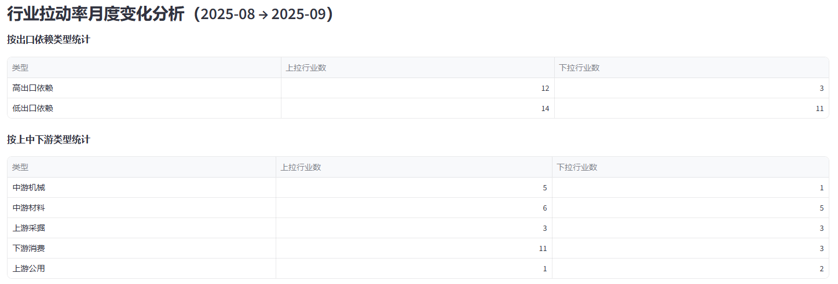
图3.2.4 分行业类型拉动率变化统计
如果用户希望查看更详细的行业拉动率变化信息，可在下方的分行业拉动率月度变化柱状图中查看（图3.2.5）。
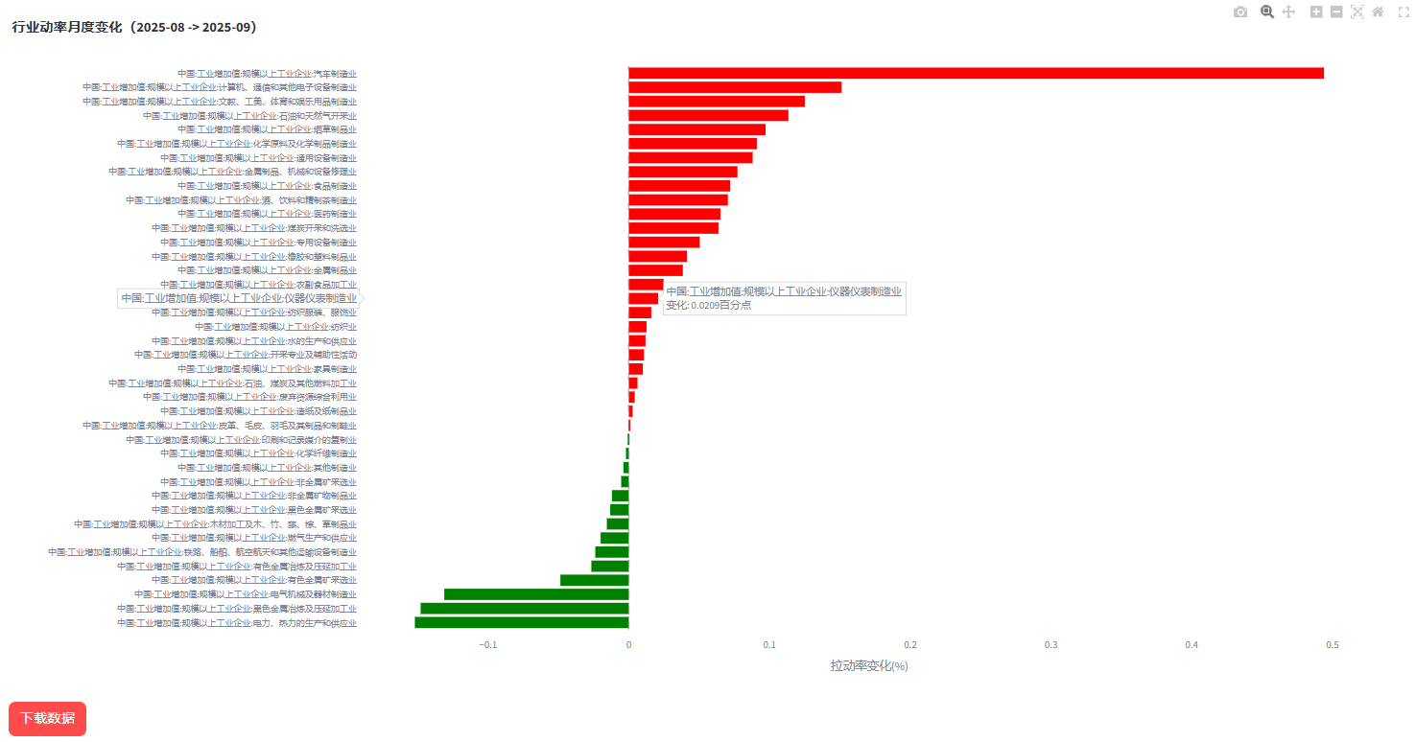
图3.2.5 分行业月度拉动率变化
如果用户希望了解每个具体行业在更长时间尺度下的拉动率变化（例如做产业变迁或产业结构分析），在工业指标拉动率分析部分，用户可以选择需要分析的行业（可多选），并在显示模式中选择拉动率或拉动率排名。当选择拉动率时，将展示所选行业2012年以来的月度拉动率变化，当选择拉动率排名时，将展示各月该行业的拉动率在所有行业中的排名（按绝对值排名，1为最大）。
以汽车制造业和黑色金属冶炼和压延加工业（钢铁行业）为例，选择拉动率后可以发现钢铁行业在2016-2018年去产能时期拉动率明显下降。而汽车行业在2020年我国新能源汽车快速爆发后拉动率波动性明显加大，体现了疫情、补贴政策以及后疫情时期汽车促消费政策的影响。
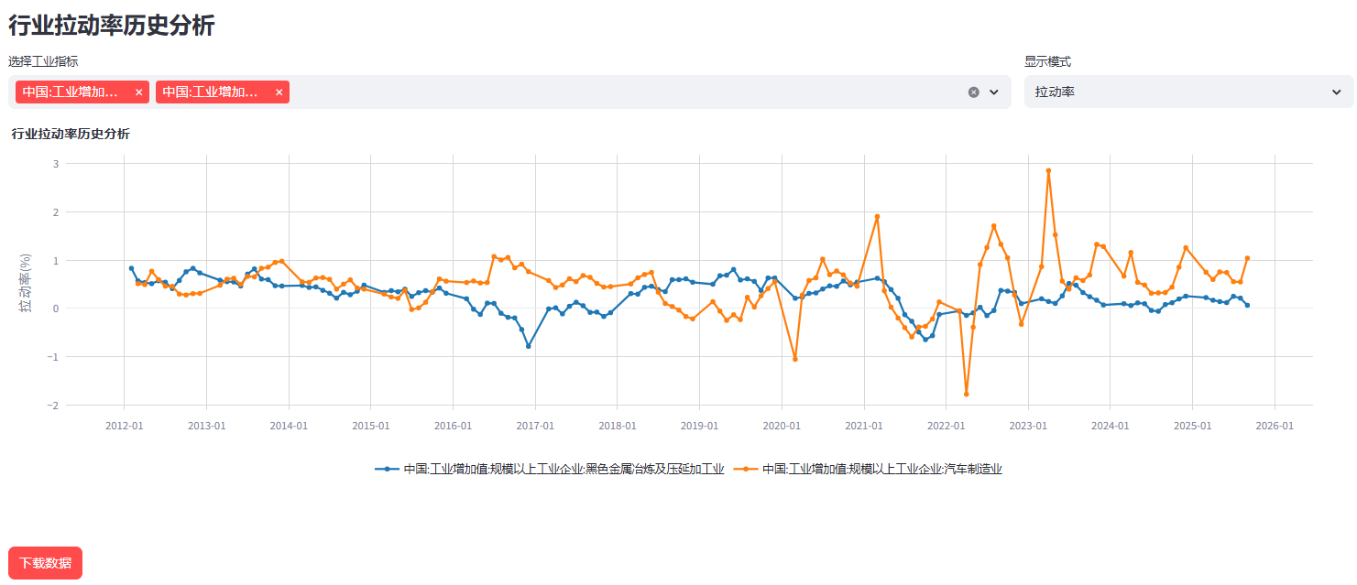
图3.2.6 分行业拉动率历史分析（钢铁/汽车行业）

3.2.2 工业企业利润分析
损益情况关乎企业和行业的生存和发展。工业企业利润分析页面侧重分析工业整体的盈利情况及其主要驱动因素，以及分行业的盈利情况。由于利润 = 价格×产量×利润率，因此可以将工业企业利润总额拆解为工业增加值、PPI和营业收入利润率三个部分（图3.2.7），并分析工业企业总体利润增长是由哪个因素驱动的。
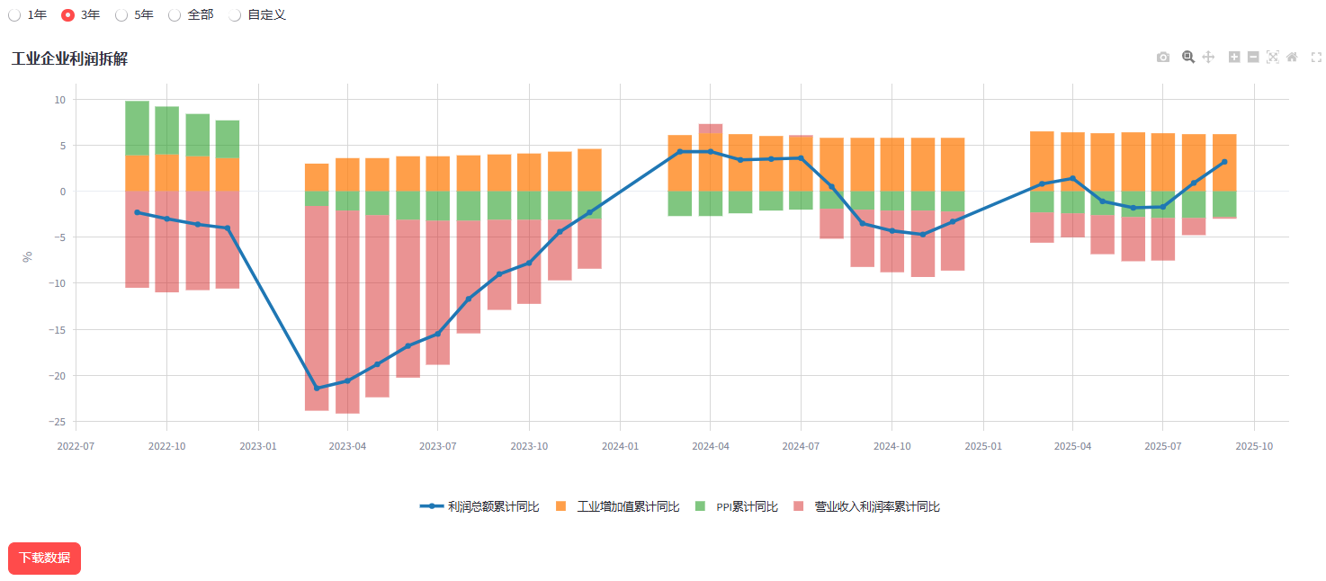
图3.2.7 工业企业利润总额拆解
如图所示，9月份工业企业利润累计同比显著增长，其主要驱动因素是营业收入利润率的显著改善。从分行业利润结构看，主要驱动行业是中游材料和下游消费领域（图3.2.8）。
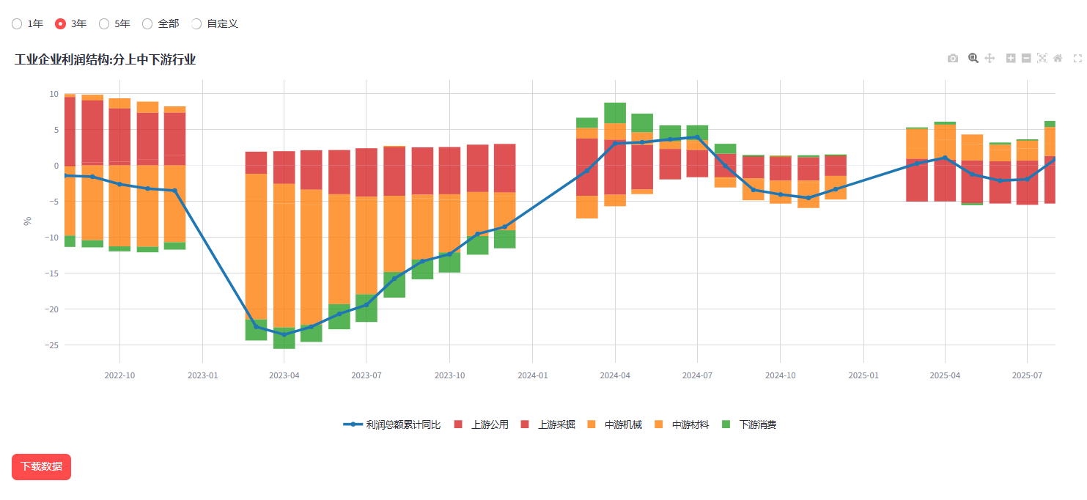
图3.2.8 工业企业利润总额拆解

3.2.3 工业企业经营效率分析
工业企业经营效率分析模块从企业经营的微观角度深入评估企业盈利能力和经营效率，基础数据来自国家统计局每月发布的工业企业经营数据。杜邦分析框架下企业的权益回报率（ROE）可分解为：
$$ROE= \frac{利润}{销售收入}×\frac{销售收入}{总资产}×\frac{总资产}{净资产} =销售净利率 × 总资产周转率 × 权益乘数$$
销售净利率衡量企业盈利能力。销售净利率高要么来源于产品竞争力强、需求旺盛等来自需求端的议价能力强导致的毛利率高。要么来源于企业成本控制能力强，表现为技术先进带来的产品成本低或管理能力强带来的销售费用、财务费用、管理费用低。
总资产周转率反映企业的经营效率，即单位资产能够带来多少营业收入。高周转率的企业要么是轻资产企业（固定资产周转率高），要么是库存管理好（库存周转率高），要么是应收账款管理好（应收账款周期短）。
权益乘数衡量企业利用债务杠杆的能力。负债率越高，单位自有资金的“放大效应”也越大，权益回报率也越高。
如图3.2.9所示，近3年来工业企业虽然利润率下降不明显，但总资产周转率下降显著。若非工业企业权益乘数不断上升，总体ROE下降的速度会更快。但权益乘数上升意味着负债率上升，工业企业的金融风险也在不断上升。
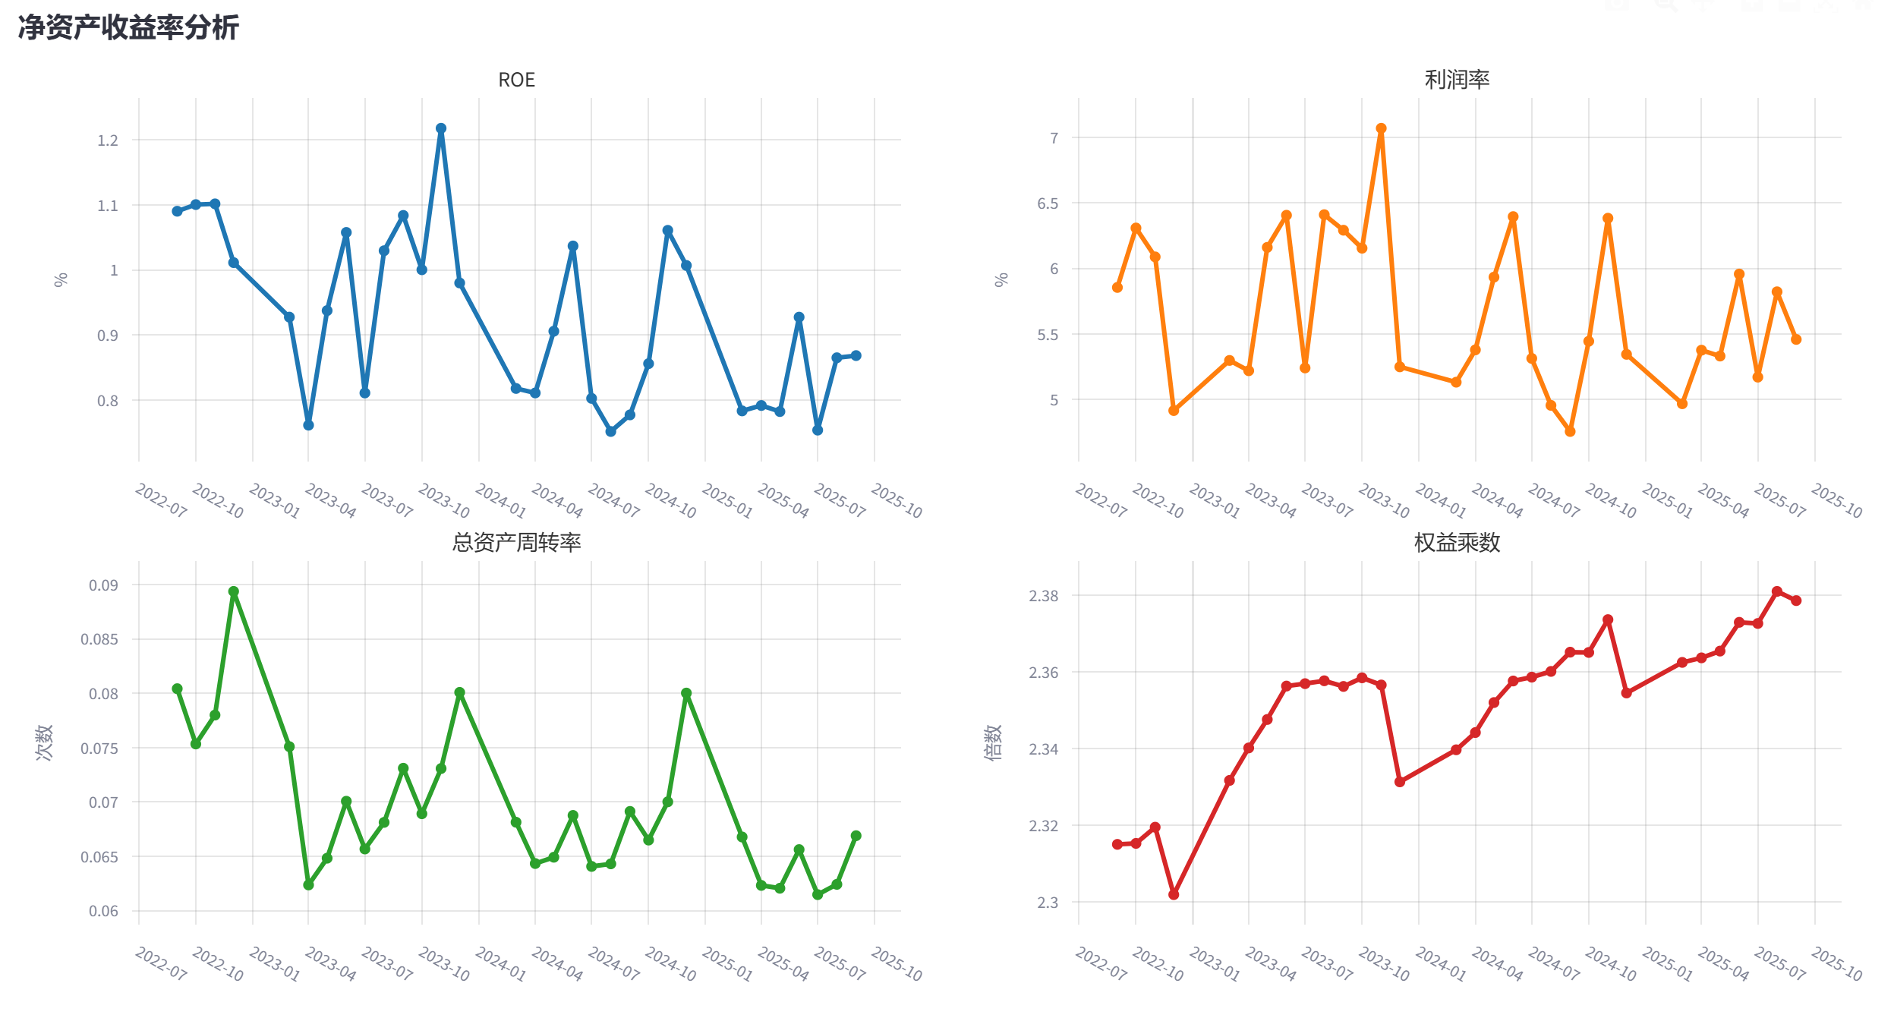
图3.2.9 净资产收益率（ROE）分析
在净资产收益率分析图下方列示了影响利润率和总资产周转率的八项指标近一年的变化情况（图3.2.10）。从每百元营业收入中的成本和费用看，近一年来工业企业的成本费用水平一直在下降，结合PPI增速较长时间为负的事实，可以判断工业企业利润率的提升主要来自于“内卷”带来的成本端节约而非需求扩张带来的价格端上涨，这一结论也可从人均营业收入趋势性下降来佐证。近1年来，产成品周转天数有所上升，表明产品销路不畅的问题更加突出，应收账款回收期缩短表明企业“赊账”更趋谨慎。
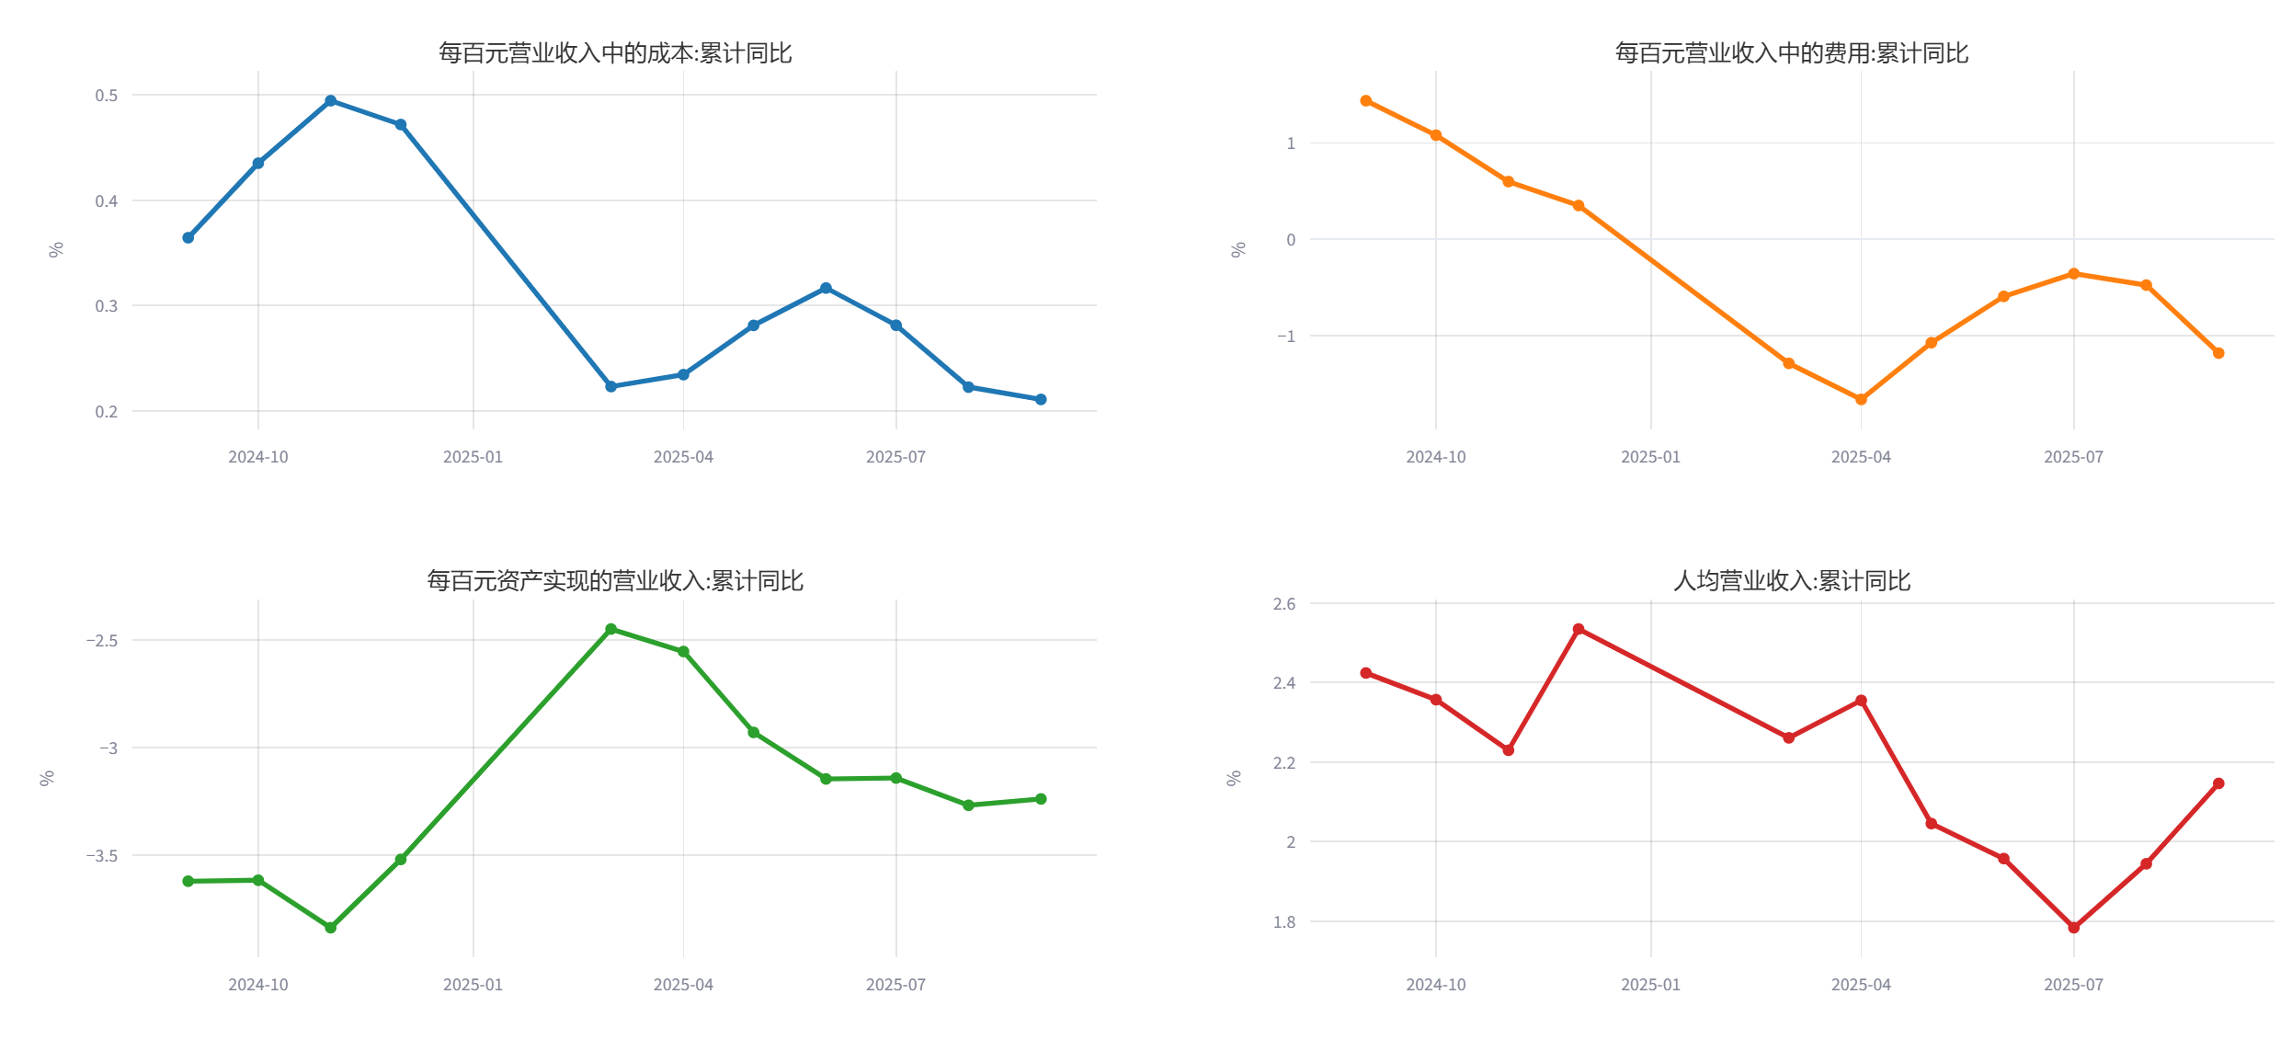
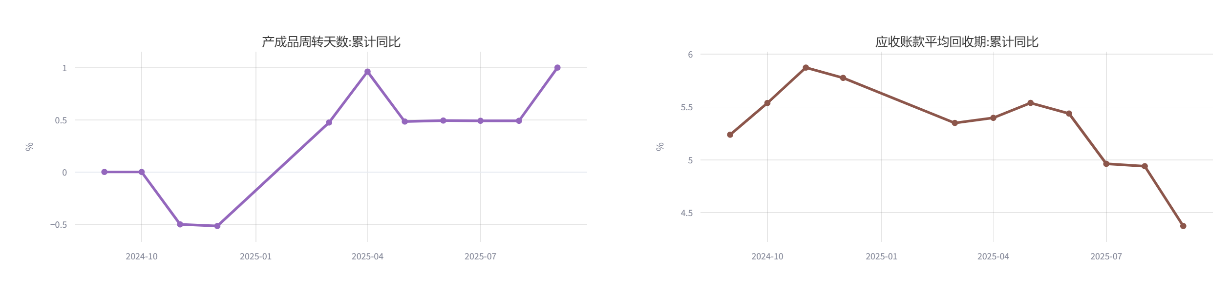
图3.2.10 企业经营效率指标

4. 模型分析模块
模型分析模块当前提供的模型方法是动态因子模型，该模型用于高维混频时间序列的即时预测（Nowcasting）。按照建模分析的常规工序，模型分析模块分为数据逐步、模型训练、模型分析和新闻分析四个功能区。

4.1 数据准备（专业版功能）

4.1.1 数据上传与参数设置
数据准备模块需要首先在页面顶部上传数据库，用户可点击“数据文件上传”标题下面的上传组件上传数据。成功上传后，将在组件下方显示文件名以及数据库全部变量的时间范围（绿色提示信息）。
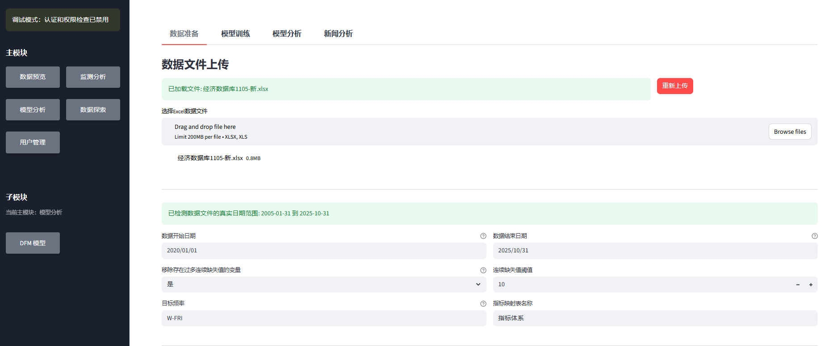
图4.1.1 数据准备页面
数据准备模块可通过“数据开始日期”和“数据结束日期”菜单设置数据预处理的时间范围，只有在该时间范围内的观测才能进入后续的数据预处理和模型训练。当时间序列存在较多连续缺失值时将可能影响模型估计的效率并带来偏差，因此系统默认选择“移除存在过多连续缺失值的变量”，如果变量自第一个有观测期的日期开始，连续10期均缺失观测，则预处理过程中将移除该变量。
用户可以通过频率选择框来选择目标变量的频率，例如，如果希望预测的是周度变量，那么选择目标频率为周度后，所有时间序列将转换为周频数据与之匹配。指标映射表名称一栏用于指定行业变量的映射关系存放表的名称，在经济数据库的“指标体系”表中定义了不同指标所属的行业属性。

4.1.2 数据预处理
在完成设定后，点击开始预处理按钮即开始运行模型数据预处理程序，数据预处理分为以下五个阶段：
阶段1：读取上传的数据文件并保存为临时文件，从指标体系中的“二阶段目标”列识别目标变量的变量名，遍历所有工作表查找包含目标变量的数据表并对列名进行标准化（去除空格、特殊字符等）。验证目标变量的频率是否为用户输入的目标变量频率。
阶段2：加载除目标变量外的所有数据，并读取指标映射表指标名称以及映射列（类型、行业、一次估计、一阶段预测、一阶段目标、二阶段目标等），最后验证数据完整性。
阶段3：按照目标频率对目标变量以及各预测变量进行数据对齐。例如，当用户指定目标频率为周度（对齐到周五）时，日度数据将按周取平均值后对齐到周五，周度、月度数据（不论周几发布）均对齐到当周周五。
阶段4：将频率对齐后的变量合并到一张表中并去除重复列和冲突值，若用户勾选移除连续缺失值变量的选项，将进行缺失值检查和变量筛选。
阶段5：系统将对所有变量在其原始频率上进行平稳性检验，如不平稳则进行差分（最多进行两次差分），若仍不平稳则丢弃此变量。
阶段6：生成数据预处理报告，统计处理时间、数据形状和变量映射并提供下载文件。
预处理完成后将显示处理过程中因不符合标准而移除的变量以及原因。如图4.1.2所示，数据质量检查中剔除了存在连续10期缺失值的五个变量，清理后的数据表有306行和121列，用户需要下载处理后的数据文件和指标映射文件并用于在模型训练功能中上传。
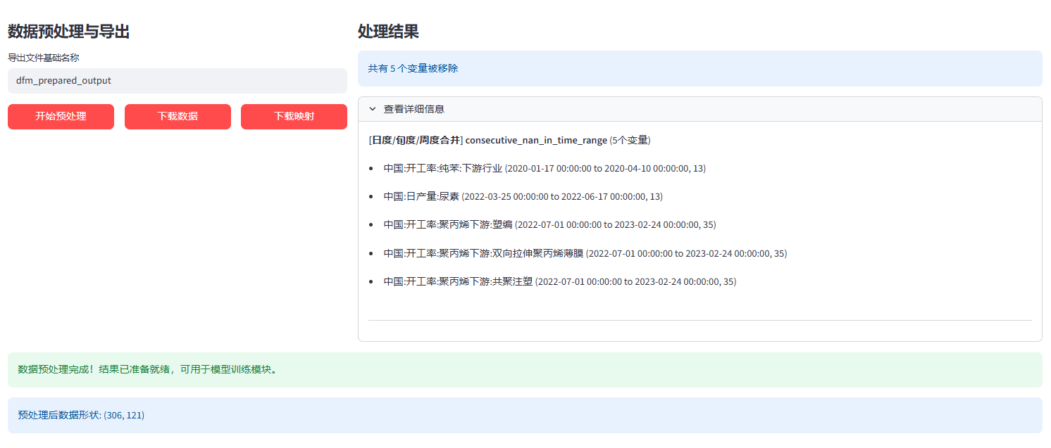
图4.1.2 数据预处理结果

4.2 模型训练（专业版功能）

数据的时间范围定义为该指标第一次出现有效值和最后一次出现有效值的时间范围。有效值为真实有效的观测个数，缺失率=真实有效观测个数/时间范围理论存在的观测个数。例如，一个周度指标某年理论应存在52个观测，但实际只发布了40个，那么缺失率为1-40/52=23.1%。
部分指标由于历史数据缺失较多，图中灰色区域会存在断裂。
某个行业的拉动率=行业工业增加值增速 * 行业工业增加值占工业增加值比例，所有行业当月拉动率之和等于当月工业增加值增长率，计算拉动率有助于分析哪个或哪些行业对工业增长的贡献大小。
根据国家统计局2025年发布的分行业企业出口交货值及工业出口交货值计算分行业占比，并将该比例超过10%的行业归为高出口依赖行业，其余行业为低出口依赖行业。
有时也称为净资产回报率。
由于篇幅所限，手册中不再详细展开动态因子模型的原理和技术细节，详情可参阅相关技术文档。

